




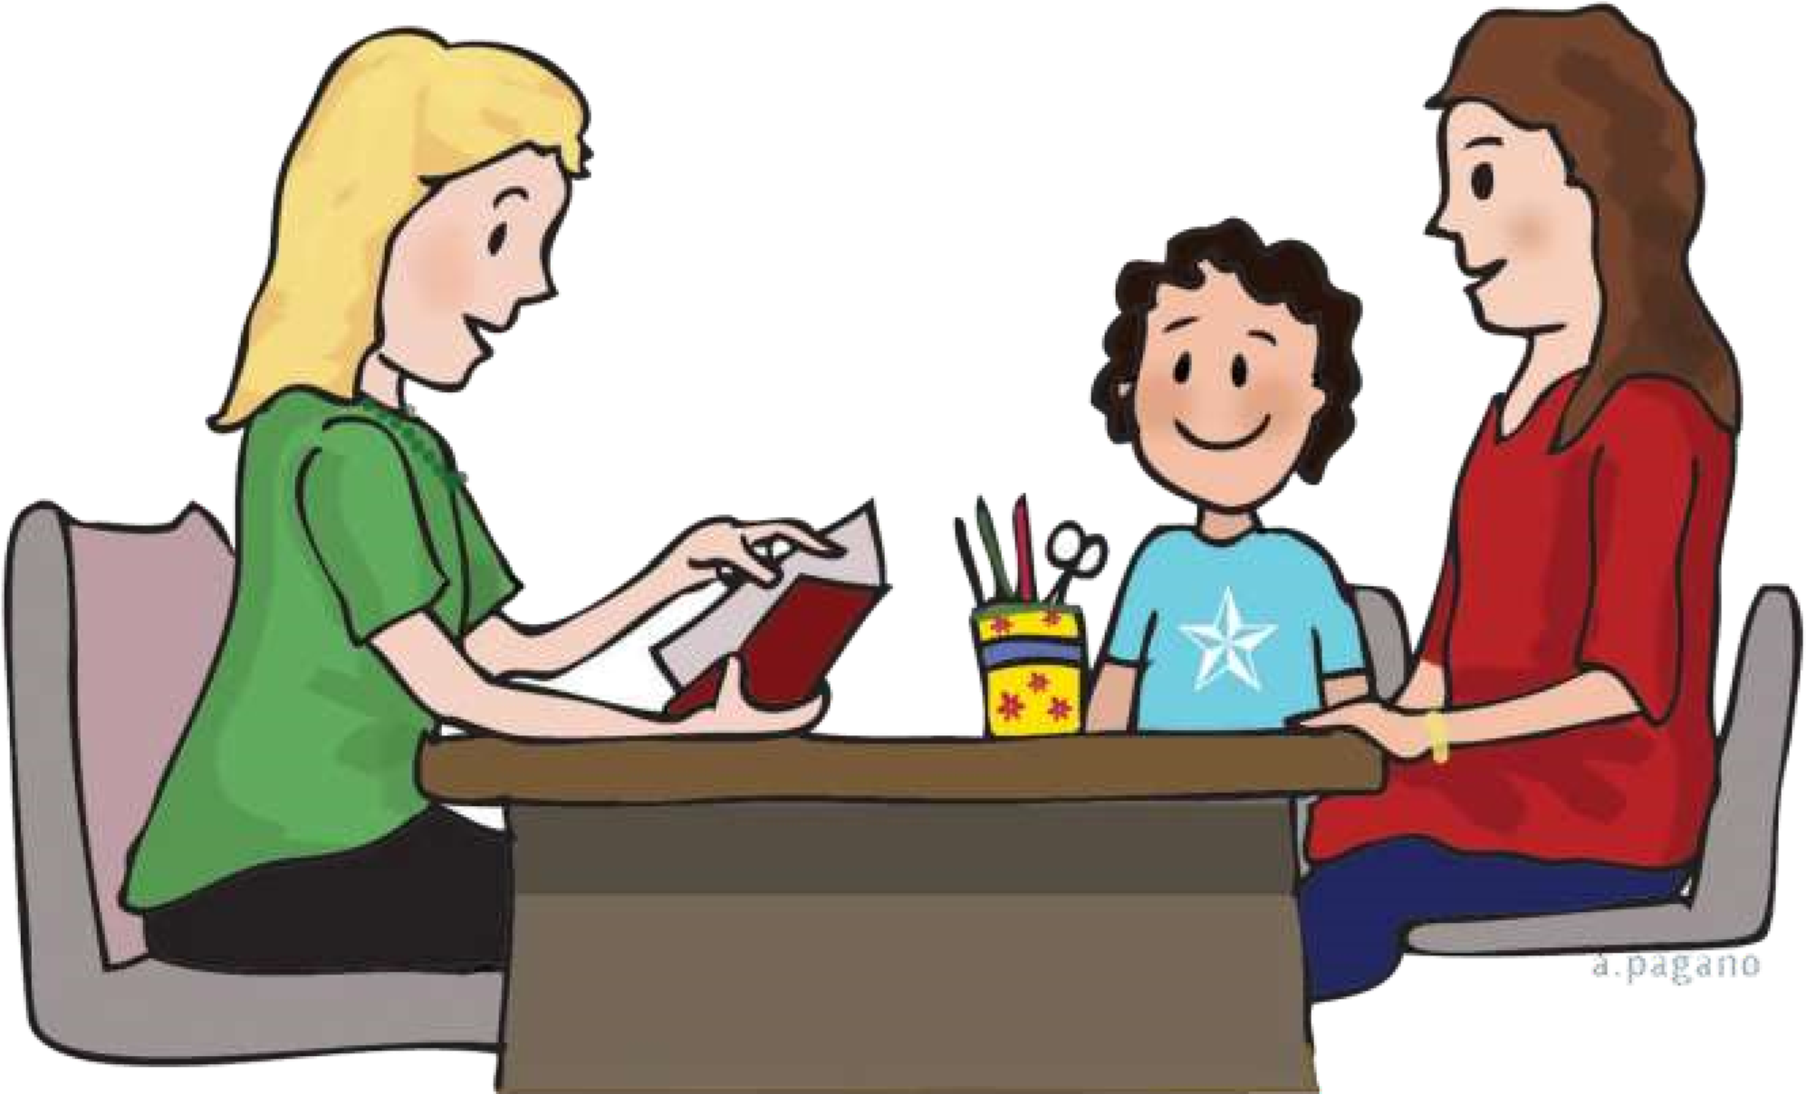
ОБЛАСТНОЙ ПРОЕКТ «Ү
НДЕСТІК
»,
НАПРАВЛЕННЫЙ НА УЛУЧШЕНИЕ ВЗАИМОДЕЙСТВИЯ ПЕДАГОГОВ И РОДИТЕЛЕЙ

год
2021

















НАИМЕНОВАНИЕ ПРОЕКТА
взаимодействие
педагогов
организации
образования и
родителей
организации
образования
(
на уровне всех звеньев
школы)
АДРЕСАТ
ПРОЕКТА
«
Ү
НДЕСТІК»
2



ЦЕЛИ:
Обеспечение системного, комплексного, скоординированного социально
-
психолого

педагогического долгосрочного взаимодействия семьи и организации образования
на принципах и условиях социального партнёрства, направленного на создание
комфортного учебно
-
воспитательного поля.

1
НАПРАВЛЕНИЯ
1
2
3
4
5
Научно
-
методическое направление
Диагностическо
-
аналитическое направление
Профилактическое направление
Консультативно
-
просветительское направление
Развивающее направление

Активное вовлечение родителей во
все сферы деятельности организации
образования.
Организация родительского
просвещения на паритетных началах:
педагоги
–
родители, родители
–
родители; педагогического
сопровождения семьи (изучение,
консультирование, оказание помощи в
вопросах воспитания, просвещения и
др.).
Совершенствование форм
взаимодействия: организация
образования
–
семья. Усиление роли
семьи в организации воспитательного
процесса организации образования
Создание условий для профилактики
асоциального поведения детей и
подростков, формирования основ
здорового образа жизни в семьях.
Создание психологически безопасной
образовательной среды,
содействующей сохранению и
укреплению психологического
здоровья обучающихся, их
социализации
1
ЗАДАЧИ
2
3
4
5
ЦЕЛИ
,
ЗАДАЧИ И НАПРАВЛЕНИЯ ПРОЕКТА
3

ЦЕЛЕСООБРАЗНО СОЧЕТАНИЕ КОЛЛЕКТИВНЫХ, ГРУППОВЫХ
И ИНДИВИДУАЛЬНЫХ ФОРМ ВЗАИМОДЕЙСТВИЯ


КОЛЛЕКТИВНЫЕ
открытые родительские собрания, родительский лекторий, родительские конференция по обмену опытом, вечер вопросов и ответов, диспут-размышление по проблемам воспитания и обучения, встреча родителей с педагогическим коллективом в формате «Дни открытых дверей», клуб «Диалог» в формате «TEDx», творческие мастерские с участием родителей, мероприятия, инициированные самими родителями.


ОТКРЫТЫЕ РОДИТЕЛЬСКИЕ СОБРАНИЯ


2
КЛУБ «ДИАЛОГ» В ФОРМАТЕ «TEDx»
выступления на заранее заявленную тему ( родителей, детей, педагогов )

РОДИТЕЛЬСКИЙ ЛЕКТОРИЙ

4
РОДИТЕЛЬСКИЕ КОНФЕРЕНЦИИ
по обмену опытом, где родители сами определяют тему и могут приглашать специалистов для обсуждения актуальных вопросов
ЦЕЛЕСООБРАЗНО СОЧЕТАНИЕ КОЛЛЕКТИВНЫХ, ГРУППОВЫХ
И ИНДИВИДУАЛЬНЫХ ФОРМ ВЗАИМОДЕЙСТВИЯ

ГРУППОВЫЕ 
взаимодействие с родительским комитетом, взаимодействие с творческими группами; групповые консультации со специалистами (заместитель директора по ВР, педагог-психолог, социальный педагог, логопед и др. узкие специалисты), тимбилдинг, кофе-монинг, диалоговые площадки, практические занятия для родителей с привлечением специалистов (педагог-психолог, социальный педагог,
логопед и др. узкие специалисты), Семейный клуб, квесты, часы творчества, профориентация «один день на работе у родителей», совместная театральная деятельность, школьные СМИ совместно с родителями, конкурсы по работе с семьей.


КОФЕ-МОНИНГ
встреча с родителями организуется в формате родительской гостиной в организации образования. Родители и педагоги решают вопросы по воспитанию и обучению детей в непринуждённой, неформальной обстановке за чашкой кофе. Возможен просмотр видео материалов по вопросам обучения и детско-родительских отношений.

2

ТИМБИЛДИНГ
«Мы вместе» проходит в игровой форме в командах: педагоги - родители, педагоги – учащиеся, родители – дети, формирует коммуникативные и социальные компетенции, необходимые для современных детей и подростков.



14
ЦЕЛЕСООБРАЗНО СОЧЕТАНИЕ КОЛЛЕКТИВНЫХ, ГРУППОВЫХ
И ИНДИВИДУАЛЬНЫХ ФОРМ ВЗАИМОДЕЙСТВИЯ
ИНДИВИДУАЛЬНЫЕ
(
«Час директора», «Административная приемная», индивидуальные консультации с педагогами
-
предметниками

1
«ЧАС ДИРЕКТОРА»

( установленное время для индивидуальной работы директора с родителями);
14

«АДМИНИСТРАТИВНАЯ ПРИЕМНАЯ»
( установленное время для индивидуальной работы заместителей директора по ВР, УВР с родителями )
14


ДЛЯ КЛАССНЫХ РУКОВОДИТЕЛЕЙ, ПСИХОЛОГОВ, СОЦИАЛЬНЫХ ПЕДАГОГОВ рекомендуем такие формы индивидуальной работы с родителями:
- интерактивная беседа;
- анкетирование и диагностика;
- посещение на дому;
- консультация;
- выполнение родителями индивидуальных поручений.
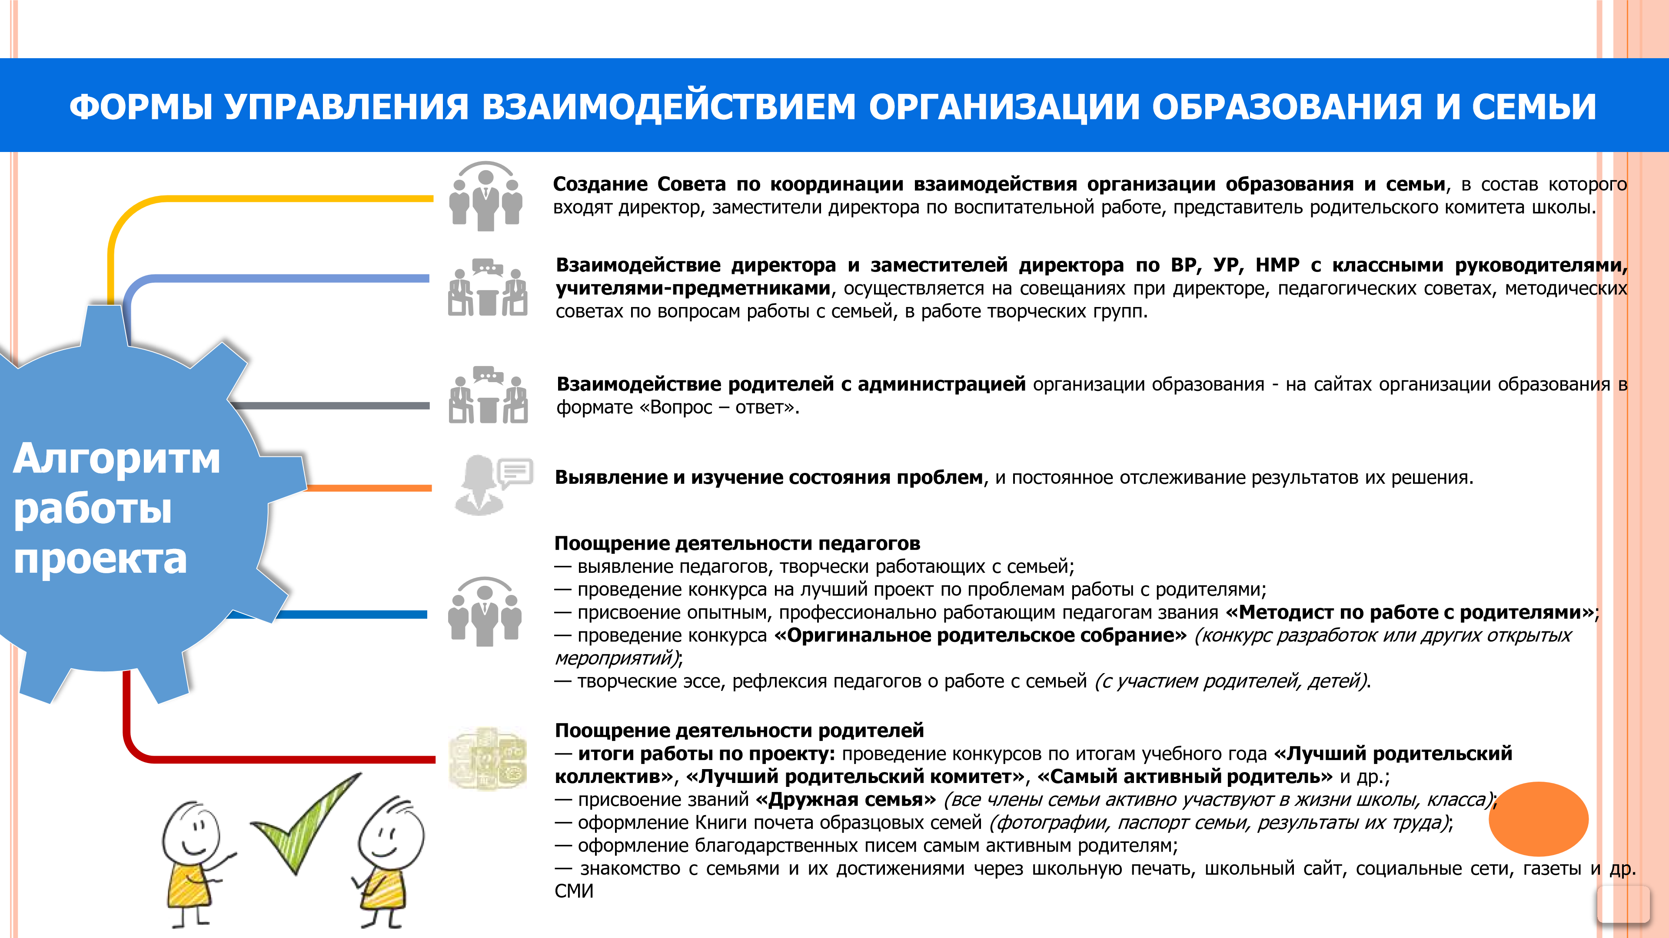


















КРИТЕРИИ ЭФФЕКТИВНОСТИ ПРОЕКТА
Критерием эффективности
работы над проектом
служит сформированность
положительного отношения
к организации
образования, престижность
ее восприятия, которая
определяется уровнем
удовлетворенности
обучающихся, родителей и
педагогов
Процент участия родительской
общественности в мероприятиях
04
01
02
Критерий
эффективности
Реализация
проекта
Результат
работы
Отсутствие правонарушений,
буллинга, суицидальных
случаев среди обучающихся
организации образования
03
Количество и качество
мероприятий, которые
родители организовали и
провели сами для
организации образования



















(
степень доверия родителей, контроль за
успеваемостью обучающихся со стороны
родителей, высокая скорость реакции
родителей на запросы школы, и наоборот,

готовность родителей к активному участию в
школьной жизни).
РЕЗУЛЬТАТЫ РАБОТЫ ПРОЕКТА
Повышение психолого

педагогической культуры
родителей, педагогов
Формирование у родителей, детей и педагогов опыта продуктивной
совместной деятельности и успешной самореализации в учёбе, творчестве
и социальной жизни через создание открытой и доступной социально

педагогической системы в организации образования
Создание информационного
пространства для
социального партнерства
педагогов и родителей, а
также общественности
Создание системы массовых
мероприятий с родителями,
работы по организации
совместной общественно
значимой деятельности
Усиление роли семьи в воспитании детей
1
2
3
4
5
1
2
3
4
5
6
Повышение
удовлетворенности
родителей
содержанием и
результативностью
учебно

воспитательной
деятельности
6

